INFORME DE RESONANCIA MAGNETICA - CASO-008
Documento sintetico de demostracion.
Estudio de control posterior a quimiorradioterapia.

Estudio
Resonancia magnetica de encefalo sin y con gadolinio. Protocolo de
neuro-oncologia con perfusion. Comparacion con estudio posoperatorio
realizado hace 4 meses y con estudio previo al inicio de la radioterapia.

Hallazgos
Cavidad de reseccion temporooccipital derecha.
Lesion diana realzante en el margen anterior de la cavidad:
El incremento del realce se localiza integramente dentro del volumen
irradiado, en la region de alta dosis correspondiente a la isodosis del

95%.
Alteracion de senal no realzante en T2/FLAIR perilesional con leve
incremento respecto del estudio previo.
No se identifican lesiones nuevas fuera del campo de irradiacion.
En difusion, valores de coeficiente de difusion aparente elevados en el
sector de nuevo realce, sin restriccion.
En perfusion, volumen sanguineo cerebral relativo disminuido en el sector
de nuevo realce respecto del parenquima contralateral, con valor de 0,9.

Consideraciones Para La Evaluacion De Respuesta
El incremento del realce se produce dentro de las 12 semanas posteriores a
la finalizacion de la radioterapia y se localiza por completo dentro del
campo de alta dosis.
Conforme a los criterios RANO, en esta ventana temporal la progresion
solo puede establecerse radiologicamente si aparece realce nuevo por fuera
del campo de irradiacion, circunstancia que no se verifica en el presente
estudio.
Los hallazgos de perfusion, con volumen sanguineo cerebral relativo
disminuido, y de difusion, sin restriccion, resultan mas compatibles con
cambios posterapeuticos que con progresion tumoral.

Conclusion
Aumento del realce dentro del campo de alta dosis, en ventana temporal y
con patron de perfusion compatibles con pseudoprogresion. No corresponde
establecer progresion segun criterios RANO en el presente estudio.
Se sugiere resonancia de confirmacion en 4 a 8 semanas antes de modificar
la conducta terapeutica.

Resumen de determinaciones
Determinacion | Resultado
Estudio previo | 14 x 11 mm. Producto de diametros: 154 mm2.
Estudio actual | 21 x 16 mm. Producto de diametros: 336 mm2.
Incremento del producto de diametros perpendiculares | 118%.

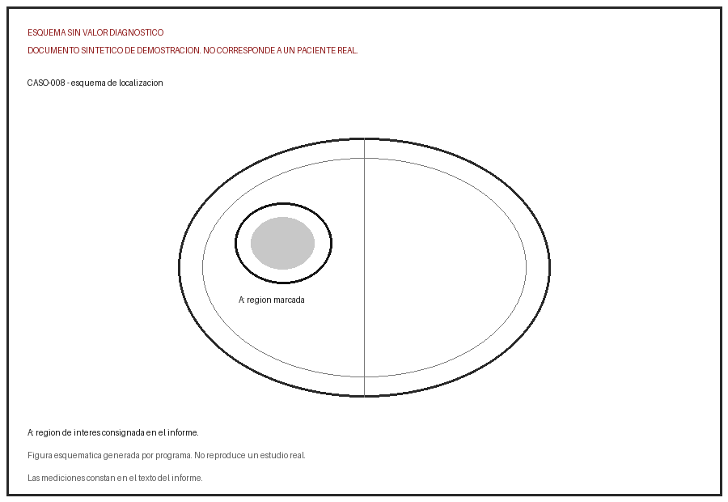
Figura esquematica sin valor diagnostico.

